学院教职工开展秋游远足活动
时间：2021-11-22
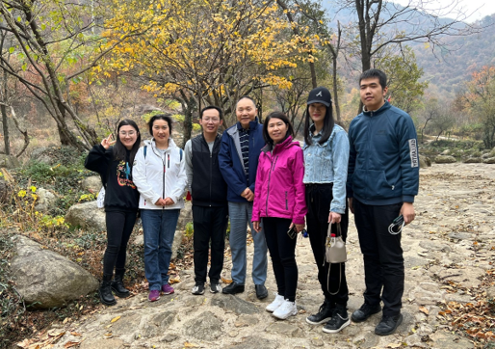
为进一步丰富学院教职工的精神文化生活，增进交流，陶冶情操。11月20日，安全应急学院教职工携家属积极参与了由学院分工会组织的姚家山红色革命景点参观及香溪谷观赏活动。
上午11时，教师们来到姚家山，前往新四军第五师历史陈列馆参观。姚家山有黄陂北部门户之称，群山起伏，地势险要。1941年至1946年，新四军五师司政两部常设在姚家山，李先念、陈少敏等老一辈无产阶级革命家曾在这里生活、战斗过，因此姚家山享有“武汉抗战第一村”的殊荣，陈列馆以生动详实的资料记录了这段光辉的历史。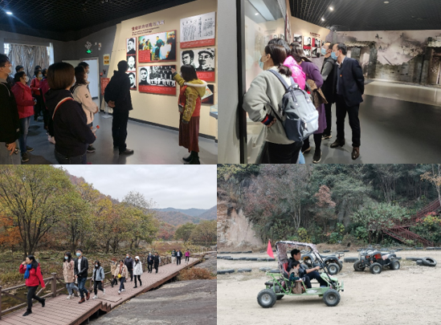
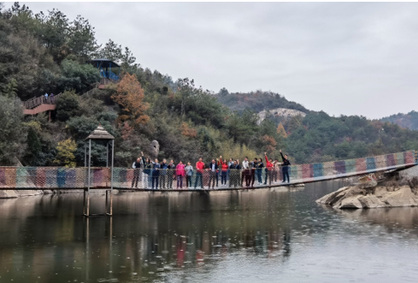
教师们走完红色之旅，下午来到了“武汉湿地旅游第一谷”——香溪谷景区游赏。这里被誉为原生态的世外桃源，秋色晕染下的峡谷风光无限好，让人神清气爽，流连忘返。教师们在峡谷中合照留念，体味着集体活动带来的快乐，沉浸在美好的山景秋色里，闲庭信步，好不自在。
秋风起，凉意渐浓，教师们收拾行囊返程，秋游活动在大家的欢声笑语中结束了。此次工会活动准备充分，行程紧凑，在忙碌的工作之余领略大自然的美景，不仅拉近了教师彼此的距离，更增强了教职工的向心力和凝聚力，营造出了积极向上、和谐团结的氛围，为学院教师团结奋进、干事创业增添了信心和热情。

